Gemeinsame Herbsttagung von MFB und DMFK
26. - 28.11. 2021 in Berlin

„Gott liebt mich – Dich auch?
Gottesebenbildlichkeit, Identität und Ausgrenzung“
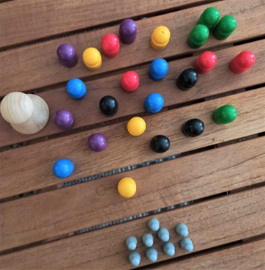
In der Mitte unserer Gesellschaft hat sich Hass breit gemacht: z.B. Hass auf Juden, Muslime, People of Color, LGBTI, Sinti und Roma. Laut einer Umfrage finden Menschen z.B. den Einfluss von Juden auf Deutschland zu groß, ca. die Hälfte aller Befragten findet, dass die Zuwanderung von Menschen muslimischen Glaubens generell verboten werden sollte. Viele Befragte verbinden ihre rassistischen Haltungen mit der Forderung nach „mehr Mut zu einem starken deutschen Nationalgefühl“. Auch in der Mitte der Kirchen sind solche Haltungen verbreitet, Nächstenliebe und Nächstenhass scheinen nah beieinander zu liegen.
Während der Tagung wollen wir u.a. über die folgenden Fragen miteinander ins Gespräch kommen: Verändert die Rede von der Gottesebenbildlichkeit den Begriff der Menschenwürde? Wer definiert Identitäten? Führen Grenzsetzungen unweigerlich zu Ausgrenzungen? Wie können Kirchen Räume schaffen, in denen Menschen sich von unterschiedlichen Schubladen befreien können?
ReferentInnen:
Dr. Marie Anne Subklew-Jeutner, Arbeitsstelle Theologie der Friedenskirchen,
Martina Basso, Leiterin des MFB

Beginn: Freitag, 18.00 Uhr mit dem Abendessen
Ende: Sonntag, 13.00 Uhr mit dem Mittagessen
Tagungsort: Mennonitisches Friedenszentrum Berlin, Promenadenstr. 15b, 12207 Berlin

Tagungskosten inkl. Verpflegung: 80,00 Euro (bitte in bar vor Ort begleichen)
ÜN in Mehrbettzimmern im Menno-Heim: 40,00 Euro (Achtung: begrenzt!)
Weitere ÜN-Möglichkeiten
(BITTE SELBST BUCHEN!):
Villa Casa Chabeli: 030-7721510 , www.zimmervermietung-casa-chabeli.de
Pension Dalg: 030-7734908, www.pension-dalg.de
Isaak Miles: 030-754447500, www.miles-hotel.de

Anmeldung bis spätestens 1. November 2021
Per E-Mail: menno.friedenszentrum@email.de
Per Telefon: 033742 – 618 501
Postalisch: MFB, c/o Basso, Oehna 56, 14913 Niedergörsdorf

